Trường TH số 2 Sơn Thành Đông  Huyện Tây Hòa - Tỉnh Phú Yên  Họ và tên:……………………………  Lớp:…………………………………… | SỐ BÁO DANH | ĐỀ THI CHỌN ĐỘI TUYỂN CẤP TRƯỜNG  MÔN: TOÁN LỚP 1  Thời gian: 60 phút
 |  | GIÁM THỊ | SỐ PHÁCH | SỐ THỨ TỰ
------------------------------------------------------------------------------------------------------------
ĐIỂM BẰNG CHỮ | SỐ PHÁCH | GIÁM KHẢO

Bài 1. Tính ( 3 điểm)
14 + 3 = .......... 12 + 5 =........... 15 - 5 =...............

19- 6 = .......... 17 - 2 =........... 12 +6 =................

Bài 2. (3 điểm) Số?
16 + … = 17 15 + … = 17

10 - … < 7 17 - … > 15

16 + … = 18 14 + … = 18

Bài 3. Tính: ( 2 điểm)
15 – 0 + 1 - 6 =................ 16 - 3 + 3 + 0 =.............
14 - 4 + 4 - 2 =.............. 15 + 1 - 2 + 2 =.............
Bài 4: (2 điểm) Hoà 8 tuổi, Bình ít hơn Hoà 2 tuổi, Nga nhiều hơn Bình 1 tuổi. Hỏi bạn Nga bao nhiêu tuổi?
Giải

Bài 5 : (2 điểm) Nam có môt số nhãn vở, Nam cho bạn 4 cái Nam còn lại 5 cái. Hỏi lúc đầu nam có mấy cái nhãn vở?
Giải

THÍ SINH KHÔNG ĐƯỢC VIẾT VÀO PHẦN NÀY

Bài 6: (2 điểm)
a. Khoanh vào số bé nhất: b. Khoanh vào số lớn nhất:

15, 19, 17, 11 12, 18, 14, 16, 20

Bài 7: (3 điểm) Nối ô trống với số thích hợp:

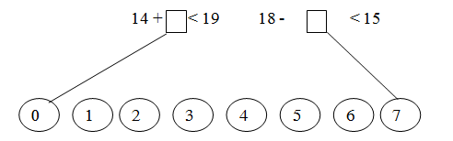

Bài 8 :( 1 điểm)Tìm xem có mấy hình tam giác:

.............hình tam giác.

----------------------------------------------------

